ЗАДАНИЕ
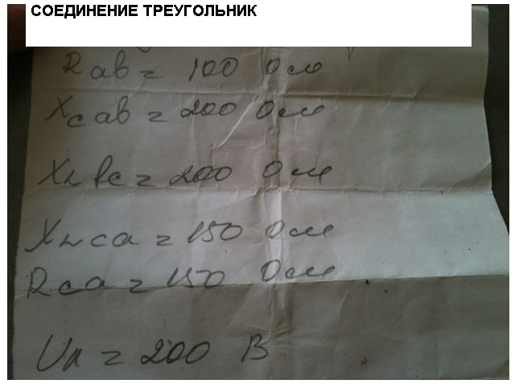

Методика расчёта трёхфазных электрических цепей переменного тока

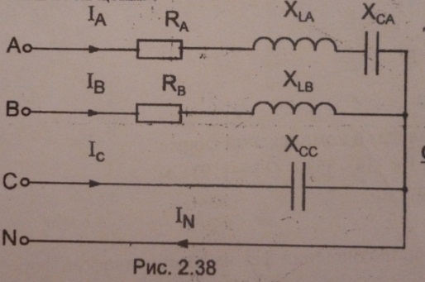
Рисунок – 3.
Графоаналитический метод расчёта
(расчёт с применением векторных диаграмм)
- При соединении звездой 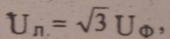, поэтому
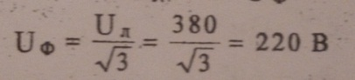
Так как есть нейтральный провод, то 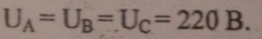.
- Вычисляем сопротивление фаз и углы $φ$ определяем по диаграммам сопротивлений.
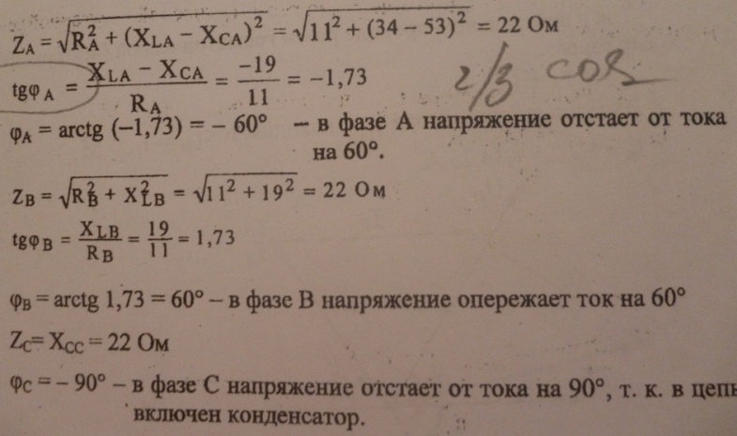
- Фазные токи можно определить следующим образом:
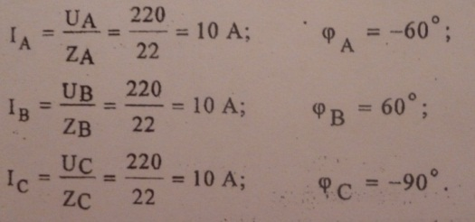
- Чтобы вычислить ток в нейтральном проводе, нужно построить векторную диаграмму цепи.
Ток в нейтральном проводе равен геометрической (векторной) сумме фазных токов:
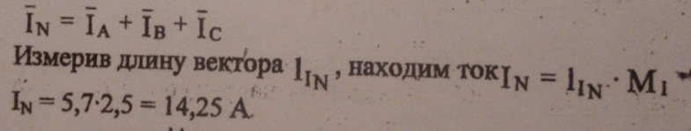
- Определим активные мощности фаз:
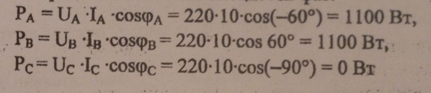
- Активная мощность трёхфазной цепи:
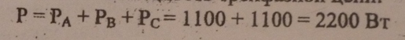
- Определяем реактивные мощности фаз:
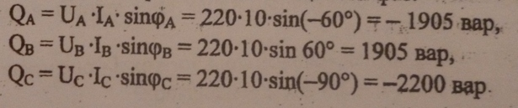
- Реактивная мощность трёхфазной цепи:
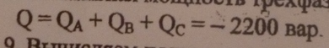
- Вычисляем полную мощность каждой фазы и всей цепи:
